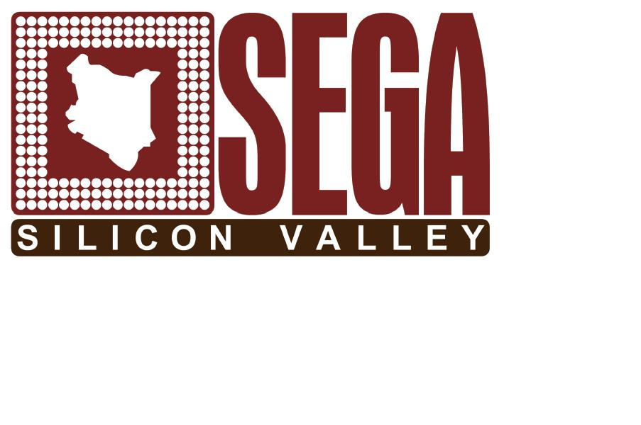
RE: Invitation to Opening Ceremony of the development aid project „Sega Silicon Valley”

We would like to invite you to opening ceremony of our project that will be held on 15th of September 2007 in Sega Township Primary School organized by Simba Friends Foundation Poland.

The project is a part of “Sega Sillicon Valley” program financed by Simba Friends Foundation and polish Ministry of Foreign Affairs. Our activities focus on installation of computers in certain schools in Sega Township, creation of an IT Centre available for the local community, organization of trainings on ICT and environmental protection. The actions of Simba Friends Foundation are aim at empowering the inhabitants of Sega by enabling them access to IT education and as a result widening their chances for employment.

Attached is our program of events that would take place from 10.am to 4.pm. You are most welcomed, we hope you will make it.

Mint; Mwaliko katika karamu ya kufunguliwa Kwa mradi WA, Sega Silicon Valley”

Tungependa kuwaalika katika karamu hii ya kufunguliwa kwa mradi wetu, utakao kuwa tarehe 15 mwezi Septemba mwaka wa 2007 katika uwanja wa Sega Township Primary School karamu hii imetayarishwa na Simba Friends Foundation Poland.

Mradi huu ni mojawapo ya taratibu ya “Sega Silicon Valley”. Inayosaidiwa kifedha na Simba Friends Foundation na Wizara ya Mambo ya nchi za nje. Jambo muhimu katika mradi wetu ni kuweka tarakilishi katika shule zingine zilizo Sega Township, kuweka sehemu inayopatia watu ujuzi wa IT inayoweza kufikiwa na kila mtu katika kijiji hicho. Vitendo vya Simba Friends Foundation vina nuia kuwezesha wanakijiji cha Sega kufikia vyombo vya IT kwa urahisi, hivyo basi kuwa nafsi kubwa ya kupata kazi.

Tumeambatanisha kipindi chetu cha mambo tulivyopanga yatafanyika kutoka saa tano asubuhi hadi saa kumi jioni. Tunafurahi sana kukukaribisha, tunatumai utaweza kufika.

Zaproszenie na ceremonię otwierajaca projekt pomocy rozwojowej „Sega Silicon Valley”

Serdecznie zapraszamy na ceremonie otwierajaca nasz projekt, która odbedzie się 15 wrzesnia 2007 w Sega Township Primary School, organizowana przez Fundacje Simba Friends z Polski.

Projekt jest częścią szerzej zakrojonego programu “Sega Sillicon Valley“ finansowanego ze środków Fundacji Simba Friends oraz Ministerstwa Spraw Zagranicznych RP. Projekt zakłada komputeryzację wybranych szkół w rejonie wioski Sega, stworzenie ogólnodostępnego centrum informatycznego dla lokalnej społeczności, przeprowadzenie szeregu szkoleń z zakresu IT oraz ochrony środowiska. Powyższe działania mają na celu umożliwienie kształcenia mieszkańcom wioski Sega i w rezultacie zwiększenie ich szans na rynku pracy.

Zalaczamy również program wydarzen, które będą mialy miejsce od godz. 10:00 do godz. 16:00. Mamy nadzieje na Pana/Pani obecnosc na naszej uroczystosci.



